Министерство науки и высшего образования Российской Федерации

Рязанский государственный радиотехнический университет
им. В.Ф. Уткина

Кафедра «Вычислительная и прикладная математика» (ВПМ)

Техническое задание к курсовому проекту

на тему

«Разработка игры Columns»

по курсу

«Конструирование программного обеспечения»

Аналитик:
студент группы 9413
Родин А.В.
Разработчик:
студент группы 9413
Родин А.В.
Проверил:
доцент кафедры ВПМ
Столчнев В. К.

Рязань, 2022
Оглавление
1 Версии документа и изменения 3
2 Термины и определения 3
3 Общее описание задачи 3
3.1 Описание требуемой функциональности 3
3.1.1 Архитектура приложения 3
3.1.2 Разработка интерфейса приложения 3
3.1.3 Алгоритмы и логика работы приложения 3
Приложения 3

Версии документа и изменения
Версия | Дата | Описание изменений | Автор
1.0 | 25.10.2022 | Создан | Родин А.В.
2.0 | 01.11.2022 | Добавлено описание задачи, основных терминов и определений | Родин А.В.
2.1 | 03.11.2022 | Добавлено описание общей функциональность и первые макеты интерфейса игры | Родин А.В.
3.0 | 16.11.2022 | Исправлений замечаний преподавателя | Родин А.В.
3.1 | 22.11.2022 | Добавление основных окон интерфейса системы | Родин А.В.
3.2 | 22.11.2022 | Добавление основных диаграмм и алгоритмов логики работы приложения | Родин А.В.

Термины и определения
- Игра – разрабатываемый программный продукт
- Игрок – модель на игровом поле, которая управляется пользователем
- Платформа – модель на игровом поле, в которой происходит основное действие игры
- Граница – зона ограничения игрового поля
- Драгоценный камень – основная единица игрового поля, которая заполняет платформу
- Блок – единица игрового поля, которая состоит из 3 драгоценных камней

Общее описание задачи
Основная задача заключается в разработке игрового программного обеспечения «Columns», которое будет представлено в двух видах: консольное приложение и WPF (Windows Presentation Foundation).
Перед началом проектирования будут описаны требуемая функциональность игрового программного обеспечения, архитектура на основе которой будет строится всё приложение, а также алгоритмы и логика игры, общие детали интерфейса и его представление.
Игра Columns была одной из многих игр-головоломок с сопоставлением плиток, которая появилась после большого успеха Tetris в конце 1980-ых годов. Игровая площадка заключена в высокую прямоугольную область. По своей сути это паззл-игра, в которой сверху падают разноцветные блоки, каждый из которых имеет по 3 драгоценных камня, в процессе самой игры можно менять цвета блоково, чередуя их. Необходимо, чтобы сгорали блоки с одинаковыми цветами по 3 драгоценных камня одинакового цвета минимум, они сгорают по горизонтали, вертикали и диагонали.
Во время игры игроку будет показано количество очков которое он будет набирать в момент сгорания блоков одинакового цвета, а также количество драгоценных камней которое сгорело, и уровень, который влияет на скорость падения блоков.
Игра будет продолжаться до тех пор пока игровая платформа не будет полностью заполнена блоками из драгоценных камней.

Описание требуемой функциональности
Разрабатываемое программное обеспечение предназначено для игры, в которой подразумевается наличие одного пользователя – игрок.
Игрок может взаимодействовать с программой при помощи клавиатуры.
Меню разрабатываемой игры должно быть понятным и включать в себя такие пункты как:
- Старт игры
- Справка
- Таблица рекордов
- Выход из игры
При нажатии на кнопку «Старт игры» пользователю станет доступно окно, в котором он сможет сыграть в игру, а также ему станут доступны поля, в которых будет находится информация о количестве заработанных им очков, количество сгоревших драгоценных камней, текущий уровень игры, а также кнопка выход из данной игры, в случае если пользователь захочет полностью покинуть игру. При нажатии на кнопку выхода из текущей игры пользователь сможет по своему усмотрению либо сохранить количество набранных им очков, либо оставить их в тайне. С течением определённого времени уровень игры будет повышаться, соответственно скорость выпадения блоков из драгоценных камней увеличится, что усложнит процесс самой игры. Во время самой игры количество очков данного пользователя будет увеличиваться в случае когда он будет собирать блоки в нужном порядке.
При нажатии на кнопку «Справка» игроку станет доступно окно с правилами игры, а также всеми возможностями, которые доступны в данной системе. Выход из справки будет осуществляться при нажатии на кнопку «Главное меню».
При нажатии на кнопку «Таблица рекордов» пользователю станет доступно таблицу с игроками, а также результатами их лучших игр, которые будут включать себя их никнейм, количество набранных очков. Выход из таблицы рекордов будет осуществляться при нажатии на кнопку «Главное меню».
Кнопка «Выход из игры» будет сопровождаться подтверждением: точно ли пользователя хочет выйти и в случае подтверждения действия произойдёт выход из игры.

Архитектура приложения

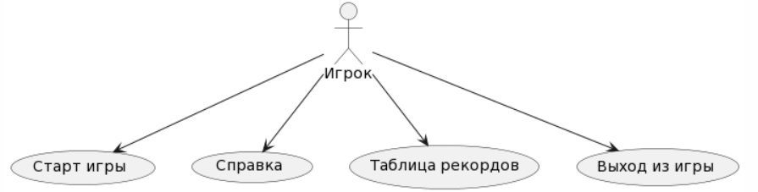
Рисунок 1 – Диаграмма компонентов

Диаграмма компонентов изображена на рисунке 1

Игроку будут доступны пункты меню, основное взаимодействие между которыми будет описано ниже.
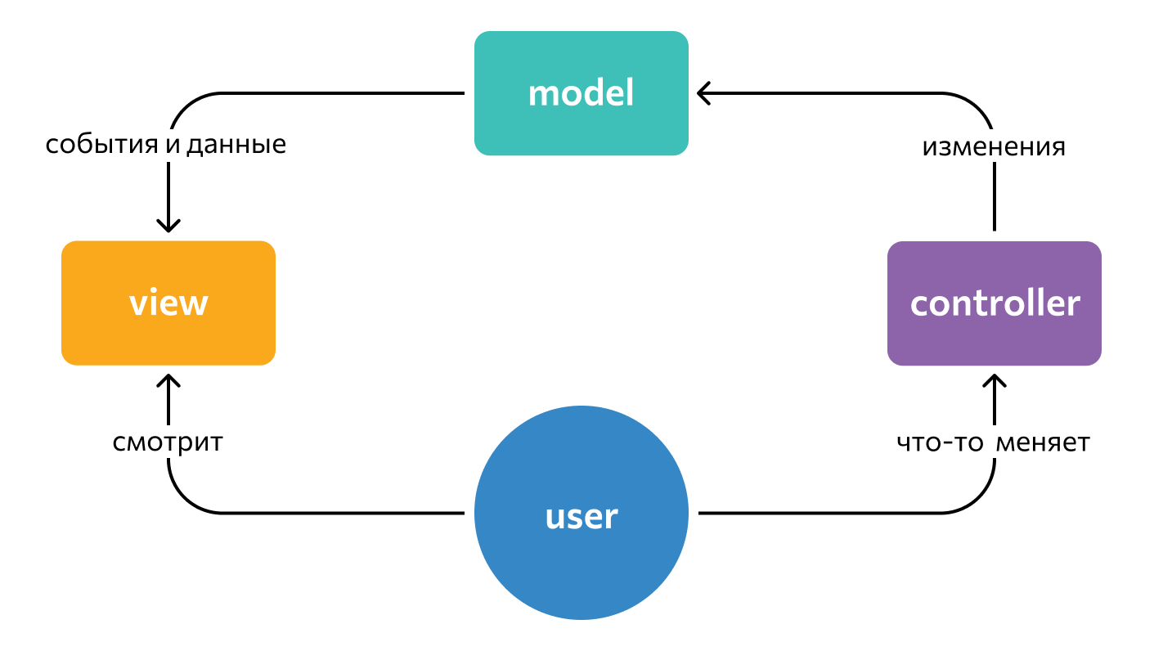
Рисунок 2 - Архитектурный паттерн MVC
Данное программное обеспечение будет спроектировано на основе архитектурного паттерна MVC (Model – View- Controller)
Данный подход к разработке игрового программного обеспечения предполагает разделение на три слоя:
- Model (модель) – получает данные от контроллера, выполняет необходимые операции и передаёт их в вид.
- View (представление или вид) – получает данные от модели и выводит их для пользователя.
- Controller (контроллер) – занимается обработкой действия пользователя, проверяет полученные данные и передаёт их модели.
Мы будем использовать данный паттерн проектирования для того чтобы разделить логические части приложения, создавать их отдельного друг от друга и хранить их в отдельных библиотеках.
Каждый пункт нашей игры по сути будет разбит на свой собственный MVC шаблон, то есть наше программное обеспечение будет представлено в виде нескольких шаблонов MVC:

- MVC главного меню (Controller главного меню, View главного меню, Model главного меню)
- MVC справки (Controller справки, View справки, Model справки)
- MVC таблицы рекордов (Controller рекордов, View рекордов, Model рекордов)
- MVC самой игры (Controller игры, View игры, Model игры)
Также в процессе разработки приложения должна быть использована многопоточность и реализация собственных событий.

Разработка интерфейса приложения

Главное меню игры
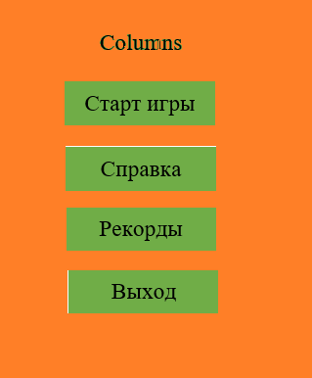
Рисунок 3 - Главное меню игры Columns

Окно «Главное меню игры Columns»
Пункт | Действие
Старт игры | Переход в окно, где начинается игра
Справка | Переход в окно с необходимой информацией о игре
Рекорды (Таблица рекордов) | Переход в окно с таблицей рекордов игроков
Выход (Выход из игры) | Выход из приложения

Создание игрока
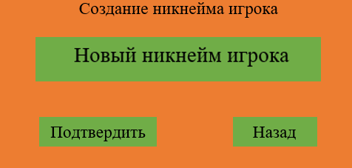
Рисунок 4 - Создание игрока

Окно «Создание никнейма игрока»
Пункт | Действие
Новый никнейм игрока | Ввод никнейма игрока в текстовое поле
Подтвердить | Подтверждение никнейма игрока и переход в основное окно игры
Назад | Переход в главное меню игры

Игровое поле игры

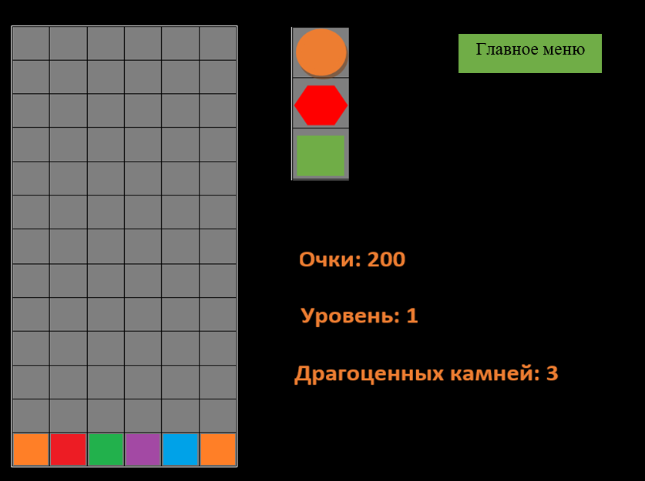
Рисунок 5 - Основная окно игры Columns

Окно «Игровое поле игры»
Пункт | Действие
Основная платформа игры | Платформа, на которой будет происходить сама игра, по сути эта таблица размером 13 на 6
Ожидаемый блок выпадения | Блок выпадения, который состоит из 3 драгоценных камней и наполняет игровое поле
Количество очков игрока | Число, которое показывает общее количество очков игрока за сбор драгоценных камней на игровой платформе
Уровень игры | Число, которое влияет на скоро выпадения блоков (с увеличением роста количества очков увеличивается уровень игры)
Количество драгоценных камней | Число, которое показывает статистику по тем драгоценным камням, которые были собраны в тройку игроком
Главное меню | Кнопка выхода из текущей игры в главное меню

Таблица рекордов
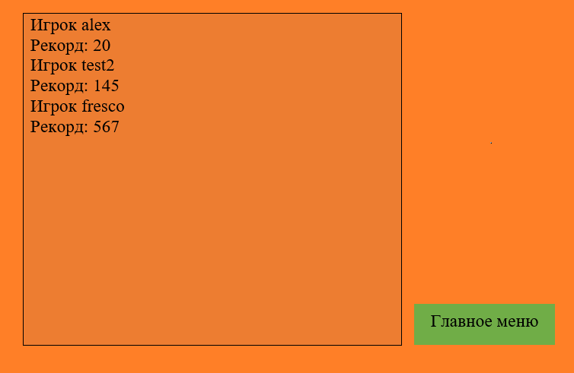
Рисунок 6 - Таблица рекордов

Окно «Таблица рекордов»
Пункт | Действие
Главное меню | Переход в окно главного меню игры

Справка
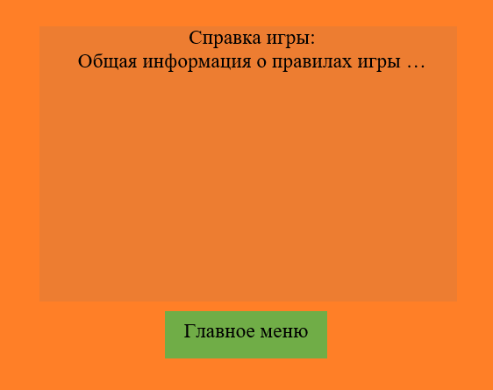
Рисунок 7 - Справка игры

Окно «Справка»
Пункт | Действие
Главное меню | Переход в окно главного меню игры

Завершение игры
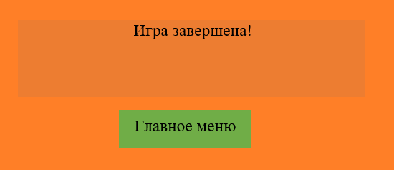
Рисунок 8 - Завершение игры

Окно «Завершение игры»
Пункт | Действие
Главное меню | Переход в окно главного меню игры

Алгоритмы и логика работы приложения

Диаграмма состояний взаимодействия компонентов игры
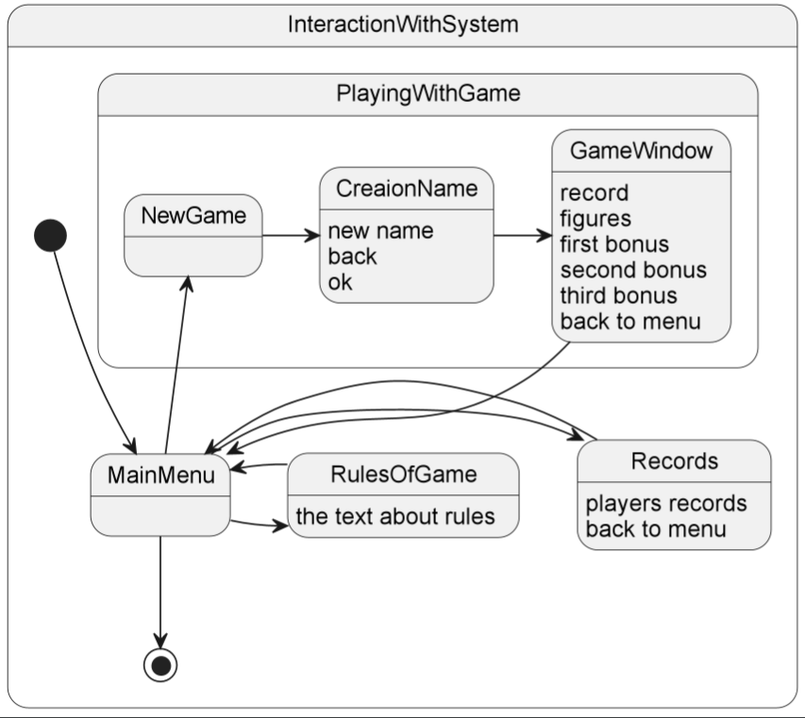
Рисунок 9 - Взаимодействие компонентов игры

На данной диаграмме состояний показано взаимодействие пользователя с объектами системы. После запуска приложения, пользователь попадает в главное меню, где видит следующие объекты: Старт игры, Справка, Таблица рекордов, Выход из игры. Если пользователь нажмет на объект «Старт игры», то приложение откроет форму создания имени игрока, чтобы записывать рекорд к имени игрока. Объект «Новая игра» содержит компоненты «Новый никнейм», «Назад», «Ок». После перехода на главное окно игрового поля, есть возможность нажать на кнопку «Главное меню». После нажатия на кнопку «Главное меню» в окне игры осуществляется переход в главное меню приложения, откуда можно попасть в другие окна главного меню, такие как: Старт игры, Справка, Таблица рекордов. Нажатие на пункты меню осуществляется переходом стрелок Up, Down, Left, Right по пунктам меню и нажатием клавиши Enter на конкретном пункте меню, либо нажатием ЛКМ на конкретном пункте меню.

Диаграмма последовательности для начала новой игры
Далее показано взаимодействие пользователя с приложением в виде диаграмм последовательностей:

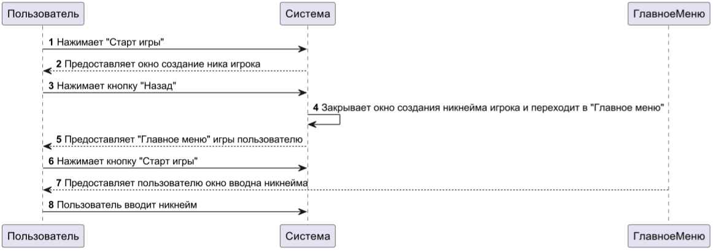
Рисунок 10 - Последовательность действий при начале новой игры

Диаграмма последовательности для завершения игры

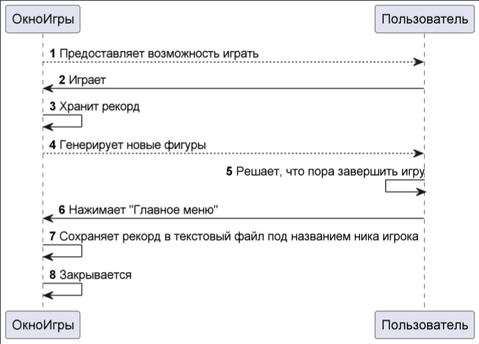
Рисунок 11 - Последовательность действий по завершению игры

Диаграмма последовательности для просмотра справки игры

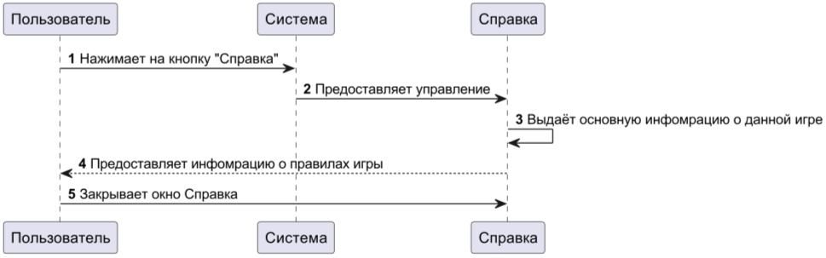
Рисунок 12 - Последовательность действий по просмотру справки

Диаграмма последовательности для просмотра таблицы рекордов игроков

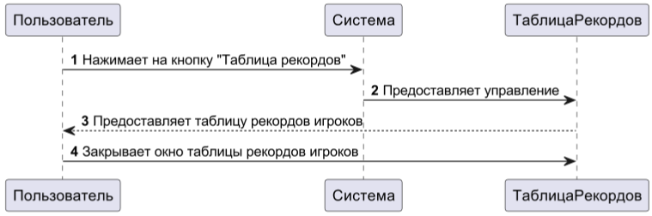
Рисунок 13 - Последовательность действий по просмотру таблицы рекордов игры

Диаграмма последовательности для выхода игрока

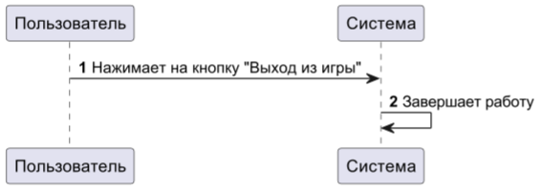
Рисунок 14 - Последовательность действий для выхода из игры

Диаграмма классов для объектов игры

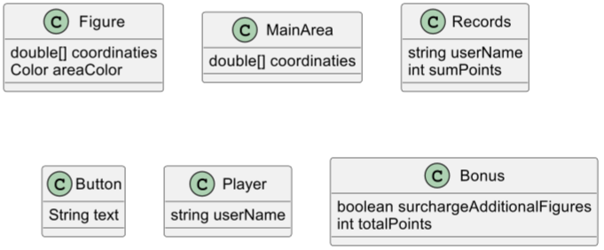
Рисунок 15 - Диаграмма классов системы
На данной диаграмме классов показаны основные объекты, используемые в игре, а также их необходимые состояния.

Диаграмма алгоритма работы игры

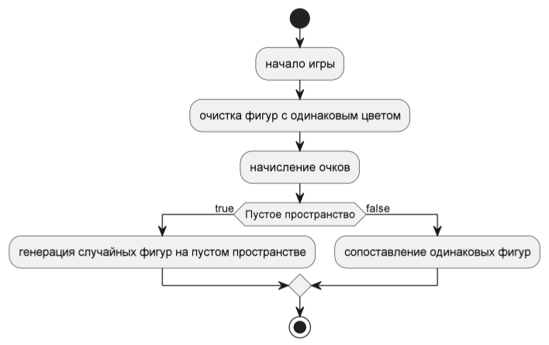
Рисунок 16 - Основная логика работы игры

В окне с игровым полем отображены фигуры на этом поле, задано время, за которое необходимо успеть соединить фигуры с одинаковым цветом, чтобы набрать наибольшее количество очков в рекорде, игра заканчивается по истечению времени игры. В окне с игровым полем располагается вся необходимая информация, которая хранит данные о том сколько пользователь набрал очков за игру и кнопка выхода в главное меню из окна игрового поля. Когда игрок перемещает фигуру по горизонтали или вертикали к другим фигурам с таким же цветом, происходит «исчезновение» таких фигур. Стирание происходит в случае, если в ряду имеются 3 или более одинаковых фигур по цвету. На их месте остается пустое пространство, которое, спустя определённое время заполняется блоками выпадения фигур различного света. Заполнение случайными фигурами происходит от верхнего края игрового поля, таким образом, новые фигуры берутся из контейнера случайных фигур и «вываливаются» сверху, заполняя пустое пространство. Так же существуют бонусы: фигуры уникальной формы, которые, при сопоставлении с другими фигурами с таким же цветом очищают ряд по горизонтали, либо по вертикали, либо по горизонтали и по вертикали полностью. На размышление игроку отводится определенное время, за которое он должен произвести сопоставление фигур, в противном случае игра закончится.
Приложения

